### 交接文档

### **0. QA**

**0.0 查看代码**

第一步 登录棠东跳板机

1. 登录棠东跳板机，<https://udl.uloi60.com:23443/ops/remote>，
2. 账号：likejian密码：AI2020Urun详情请参阅
3. ls121 服务器

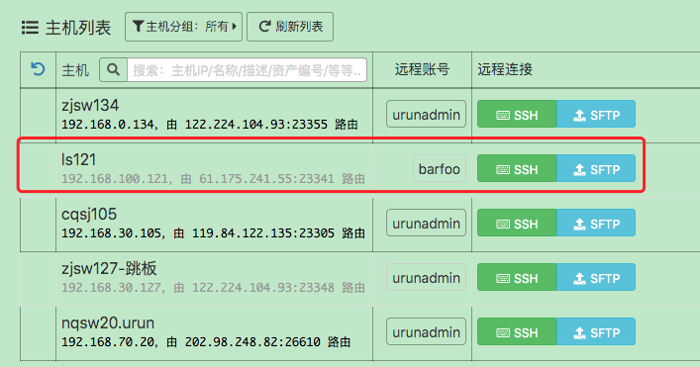

非docker项目地址：棠东web/app

第二步 使用命令：docker exec -it 9f55cd0cb6ee bash 进入容器。进入容器后会自动进入运行环境DrQA。

docker images





**0.1 QA后端**

0.1.0 查看运行日志： 目前后端在后台启动，查看运行log按照以下步骤操作，

第一步：输入tmux ls, 查看正在后台运行的进程

第二步：tmux a -t 0, 进入后端查看运行log

0.1.1

启动后端：

第一步：进入/app/CN_EN_qa/script目录

第二步：输入 ./run_api.sh 命令启动

0.2 QA接口:中文语义匹配问答；中文drqa问答；英文drqa问答

主逻辑在views.py文件，具体目录为/app/CN_EN_qa/demo_app/views.py。

0.2.0 cn_qa_View1:中文语义匹配问答视图。接口地址为: <https://ai.urundata.com.cn:38001/api/urunqa/cn_qa_sim_mat>。

实现语义匹配问答的文件目录为/app/CN_EN_qa/utlis/simQA/SIM_MATCH.py。

匹配相似度，速度比较快,仓库有则直接匹配

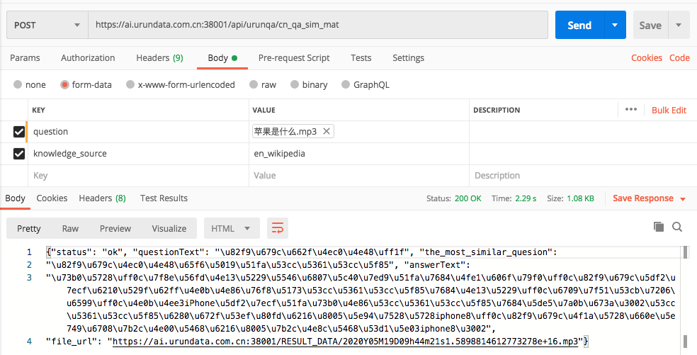

0.2.1 cn_ qa_View2：中文drqa问答视图，接口地址：<https://ai.urundata.com.cn:38001/api/urunqa/cn_qa_drqa>

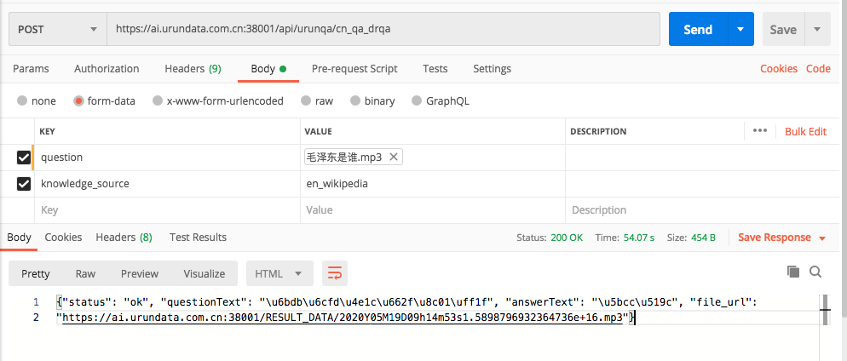

0.2.2 en_ qa_View：英文问答视图，接口地址为：<https://ai.urundata.com.cn:38001/api/urunqa/en_qa>

（中文自己，英文调用FBQA）

接口字段：question, mp3或者wav; knowledge_source, text 类型，默认值为en_wikipedia

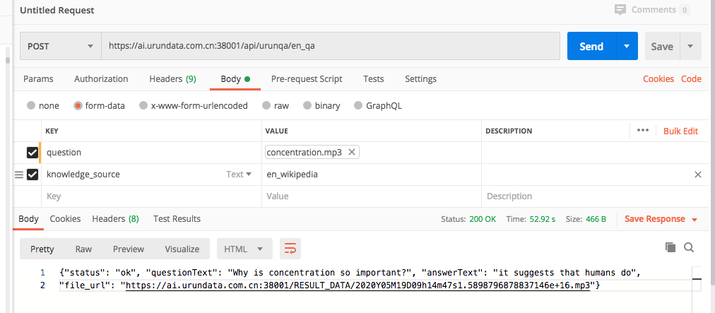

0.3 事实性问题分类器：训练好的模型的目录,/app/CN_EN_qa/classifier_model.h5; 模型使用接口：/app/CN_EN_qa/factoid_classifier.py

1. 个人电脑

* 账户：Haiyun Yang

* 密码：88888888

1. Docker 迁移将镜像迁移到202 服务器

接口同第一部分中的一致

<http://192.168.9.202:7005/cn_qa_drqa>

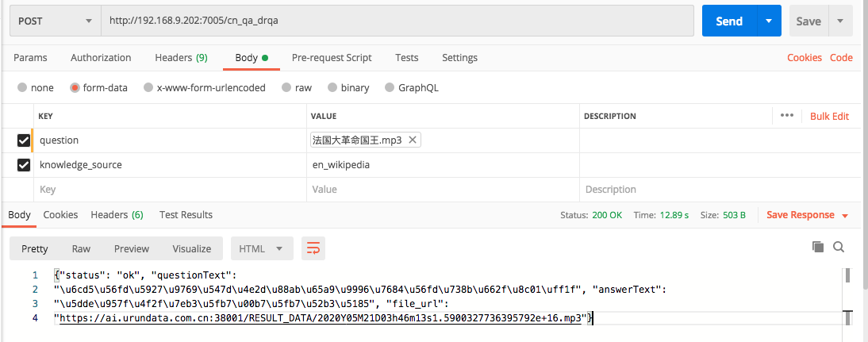

<http://192.168.9.202:7005/en_qa>

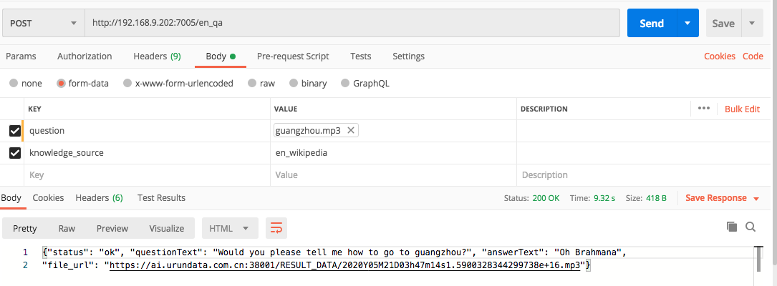

<http://192.168.9.202:7005/cn_qa_sim_mat>

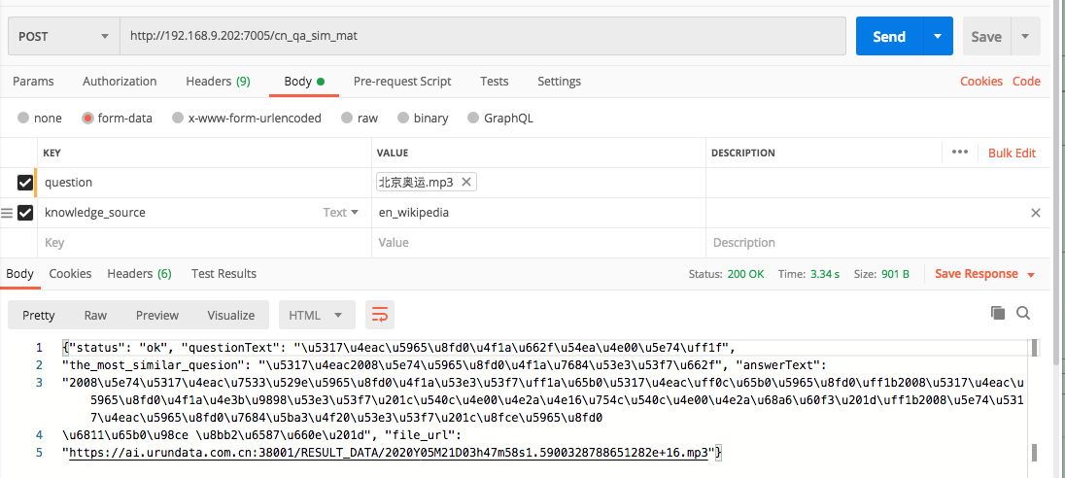

1. 在原来的服务器中加载容器或者镜像

docker save -o urunqa_v4.1.tar 127.0.0.1:7000/urunqa:4

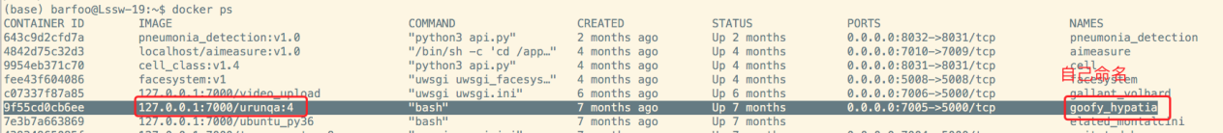

保存镜像文件 /home/barfoo/urunqa_v4.1.tar

1. 将urunqa_v4.1.tar拉取到202服务器中



（镜像运行起来为容器）

1. 加载镜像：docker load -i urunqa_v4.1.tar

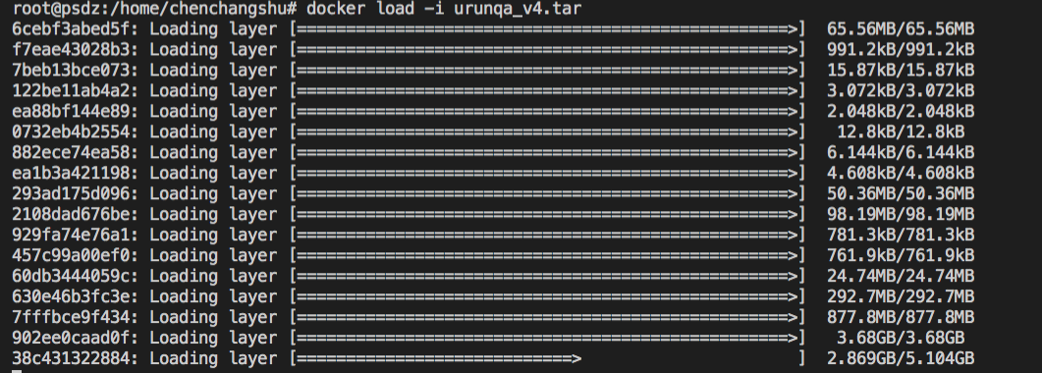

1. 运行容器：

docker run -p 127.0.0.1:7005（访问的端口）:5000（镜像中的端口） -it -d --name urunqa（自定义名字） --privileged=true /bin/bash

1. 查看容器有没有加载成功 docker ps



1. 进去容器

docker exec -it f17d40ce055a（id） /bin/bash



docker exec -it f17d40ce055a /bin/bash

1. 添加缺失的数据文件到docker中。docker cp ./文件路径 容器ID:/地址

docker cp /home/dengjianlong/projects/qa_data.tar f17d40ce055a:/app



1. 进入/app/CN_EN_qa/script目录，执行 ./run_api.sh 命令启动